卫生健康信息

（第 31 期）

奈曼旗卫健系统党委 奈曼旗卫健委 2024年3月21日

强化督导调研，共护妇幼健康

3月20日，旗卫生健康委员会副主任刘海燕、妇幼股股长孙晓华等一行深入旗妇幼保健计划生育服务中心调研指导工作，服务中心领导班子成员陪同。

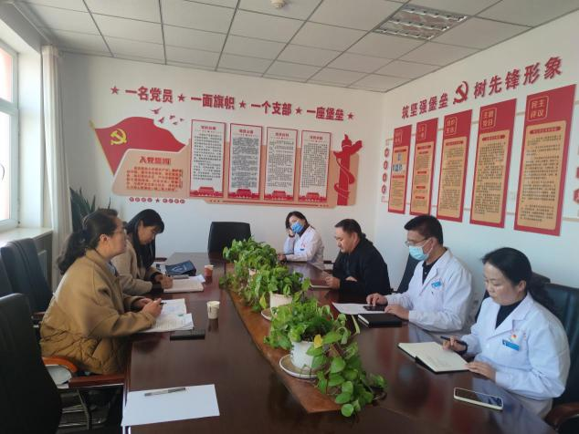

座谈交流会上，徐福主任从服务中心晋级定等，“两癌”筛查，孕产妇系统管理，艾梅乙母婴传播阻断等重点工作开展情况以及当前工作存在的困难和问题作了详细汇报。刘海燕副主任强调要直面问题，应对挑战，以妇幼保健机构等级评审为抓手，加大力度持续推动软硬件提档升级，不断提升妇幼健康服务能力，持续满足群众就医保健需求。

下一步，我旗将创新妇幼健康培训和督导形式，提高乡镇对妇幼健康工作重视，促进妇幼健康服务项目规范执行，为保障辖区内广大妇女儿童健康作出新的更大贡献。

供稿：卫健委赵志宇

审核：卫健委孙晓华

终审：卫健委刘海燕